Приложение к билету № 10.

- От чего зависит давление газа? Сформулируйте уравнение состояния идеального газа. Дайте характеристику изопроцессов в газах.

- Экспериментальное задание по теме «Механика»: проверка зависимости периода колебания маятника от длины нити.
а) Определить период колебаний маятника, разделив время колебаний на их число;
б) Уменьшить длину нити, снова определить период колебаний;
в) Сделать вывод о характере зависимости периода колебаний от длины волны.

- Текст по разделу «Электродинамика», содержащий описание использования законов электродинамики в технике. Задание на понимание основных принципов, лежащих в основе работы описанного устройства.

Громкоговоритель.
Громкоговоритель служит для возбуждения звуковых волн под действием индукционного электрического тока, меняющегося со звуковой частотой. В электродинамическом громкоговорителе (динамике) используется действие магнитного поля постоянного магнита на переменный ток в подвижной катушке.
Схема устройства громкоговорителя показана на рисунке. Звуковая катушка 3К располагается в зазоре кольцевого магнита М. С катушкой жестко связан бумажный конус — диафрагма D. Диафрагма укреплена на упругих подвесах, позволяющих ей совершать вынужденные колебания вместе с подвижной катушкой.
По катушке протекает переменный электрический ток с частотой, равной звуковой частоте от микрофона или с выхода радиоприемника, проигрывателя, магнитофона. Под действием силы Ампера катушка колеблется вдоль оси громкоговорителя ОО1 в такт с колебаниями тока. Эти колебания передаются диафрагме, и поверхность диафрагмы излучает звуковые волны.
Первоклассные громкоговорители воспроизводят без значительных искажений звуковые колебания в диапазоне 40—15 000 Гц. Но такие устройства очень сложны. Поэтому применяют системы из нескольких громкоговорителей, каждым из которых воспроизводит звук в определенном небольшом интервале частот.
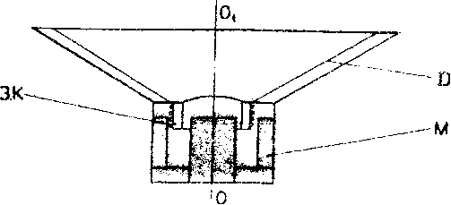
Общим недостатком всех громкоговорителей является малый КПД. Они излучают лишь 1—3% всей подводимой к ним энергии.

Вопросы к тексту:

- Какие физические законы
используются в работе
громкоговорителя?
- Почему звуковая катушка
совершает колебания?
- Будет ли работать
громкоговоритель, если на катушку
подать постоянный ток?

